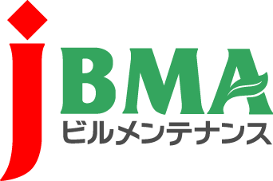
全協文書第B17-0053号
平成29年8月7日
各地区本部長 様
各地本部事務局長 様
会 長 一 戸 隆 男

「平成29年全国地域安全運動」実施に伴う協力依頼について

標記の件につきまして警察庁長官及び（公財）全国防犯協会連合会会長の連盟にて協力依頼があり、各地区協会へ下記の文書をご連絡いたしましたので、各地区協会におかれましても、ご承知置きを御願いいたします。

記

添 付 文
協賛依頼文：平成29年全国地域安全運動について
実施要網：平成29年全国地域安全運動について
別 紙 １：各地協会宛通知文
別 紙 ２：会員企業宛通知文

以上

・・・・・・・・・・・・・・・・・・・・・【本件に関する問い合わせ先】・・・・・・・・・・・・・・・・・・・・・・・・
公益社団法人 全国ビルメンテナンス協会 事業開発部開発課 松永かほり
〒116-0013 東京都荒川区西日暮里5-12-5 ビルメンテナンス会館5階
TEL 03-3805-7560 FAX 03-3805-7561 matsunaga@j-bma.or.jp

